Факультет Программной Инженерии и Компьютерной Техники

Лабораторная работа №5

Вариант 26452

Выполнил:

Шмунк Андрей Александрович

Группа P3108

Проверил:

Преподаватель программирования

Харитонова Анастасия Евгеньевна

Содержание

Текст задания 3

Диаграмма классов разработанной программы 5

Исходный код программы 6

Выводы по работе 6

# Текст задания

Реализовать консольное приложение, которое реализует управление коллекцией объектов в интерактивном режиме. В коллекции необходимо хранить объекты класса StudyGroup, описание которого приведено ниже.

**Разработанная программа должна удовлетворять следующим требованиям:**

* Класс, коллекцией экземпляров которого управляет программа, должен реализовывать сортировку по умолчанию.
* Все требования к полям класса (указанные в виде комментариев) должны быть выполнены.
* Для хранения необходимо использовать коллекцию типа java.util.LinkedHashSet
* При запуске приложения коллекция должна автоматически заполняться значениями из файла.
* Имя файла должно передаваться программе с помощью: **аргумент командной строки**.
* Данные должны храниться в файле в формате csv
* Чтение данных из файла необходимо реализовать с помощью класса java.util.Scanner
* Запись данных в файл необходимо реализовать с помощью класса java.io.OutputStreamWriter
* Все классы в программе должны быть задокументированы в формате javadoc.
* Программа должна корректно работать с неправильными данными (ошибки пользовательского ввода, отсутсвие прав доступа к файлу и т.п.).

**В интерактивном режиме программа должна поддерживать выполнение следующих команд:**

* help : вывести справку по доступным командам
* info : вывести в стандартный поток вывода информацию о коллекции (тип, дата инициализации, количество элементов и т.д.)
* show : вывести в стандартный поток вывода все элементы коллекции в строковом представлении
* add {element} : добавить новый элемент в коллекцию
* update id {element} : обновить значение элемента коллекции, id которого равен заданному
* remove_by_id id : удалить элемент из коллекции по его id
* clear : очистить коллекцию
* save : сохранить коллекцию в файл
* execute_script file_name : считать и исполнить скрипт из указанного файла. В скрипте содержатся команды в таком же виде, в котором их вводит пользователь в интерактивном режиме.
* exit : завершить программу (без сохранения в файл)
* add_if_min {element} : добавить новый элемент в коллекцию, если его значение меньше, чем у наименьшего элемента этой коллекции
* remove_greater {element} : удалить из коллекции все элементы, превышающие заданный
* remove_lower {element} : удалить из коллекции все элементы, меньшие, чем заданный
* average_of_students_count : вывести среднее значение поля studentsCount для всех элементов коллекции
* min_by_group_admin : вывести любой объект из коллекции, значение поля groupAdmin которого является минимальным
* print_descending : вывести элементы коллекции в порядке убывания

**Формат ввода команд:**

* Все аргументы команды, являющиеся стандартными типами данных (примитивные типы, классы-оболочки, String, классы для хранения дат), должны вводиться в той же строке, что и имя команды.
* Все составные типы данных (объекты классов, хранящиеся в коллекции) должны вводиться по одному полю в строку.
* При вводе составных типов данных пользователю должно показываться приглашение к вводу, содержащее имя поля (например, "Введите дату рождения:")
* Если поле является enum'ом, то вводится имя одной из его констант (при этом список констант должен быть предварительно выведен).
* При некорректном пользовательском вводе (введена строка, не являющаяся именем константы в enum'е; введена строка вместо числа; введённое число не входит в указанные границы и т.п.) должно быть показано сообщение об ошибке и предложено повторить ввод поля.
* Для ввода значений null использовать пустую строку.
* Поля с комментарием "Значение этого поля должно генерироваться автоматически" не должны вводиться пользователем вручную при добавлении.

**Описание хранимых в коллекции классов:**

public class StudyGroup {

private Long id; //Поле не может быть null, Значение поля должно быть больше 0, Значение этого поля должно быть уникальным, Значение этого поля должно генерироваться автоматически

private String name; //Поле не может быть null, Строка не может быть пустой

private Coordinates coordinates; //Поле не может быть null

private java.time.LocalDate creationDate; //Поле не может быть null, Значение этого поля должно генерироваться автоматически

private int studentsCount; //Значение поля должно быть больше 0

private FormOfEducation formOfEducation; //Поле не может быть null

private Semester semesterEnum; //Поле не может быть null

private Person groupAdmin; //Поле не может быть null

}

public class Coordinates {

private Long x; //Значение поля должно быть больше -638, Поле не может быть null

private Integer y; //Поле не может быть null

}

public class Person {

private String name; //Поле не может быть null, Строка не может быть пустой

private long height; //Значение поля должно быть больше 0

private Color eyeColor; //Поле не может быть null

private Country nationality; //Поле может быть null

}

public enum FormOfEducation {

DISTANCE_EDUCATION,

FULL_TIME_EDUCATION,

EVENING_CLASSES;

}

public enum Semester {

THIRD,

SIXTH,

SEVENTH;

}

public enum Color {

GREEN,

RED,

BLACK,

YELLOW,

ORANGE;

}

public enum Country {

UNITED_KINGDOM,

SPAIN,

JAPAN;

}

# Диаграмма классов разработанной программы

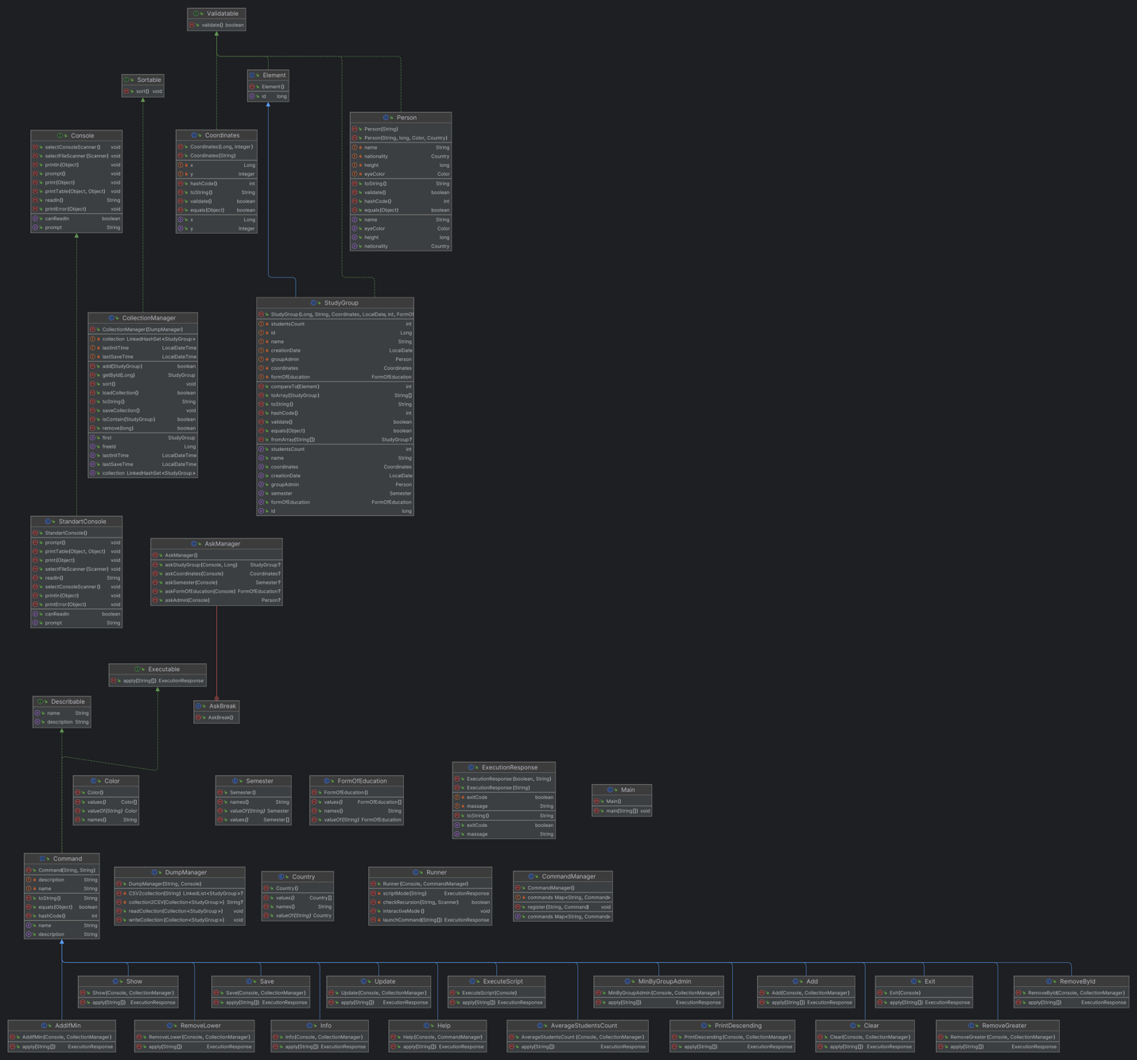

# Исходный код программы

Исходный код представлен в репозитории: https://github.com/Gastozavr/itmo/tree/main/1-2%20Programming/lab5/src/itmo/programming/lab5

# Выводы по работе

В ходе данной лабораторной работы я улучшил свои знания в области ООП, научился разрабатывать консольные приложения, научился работать с различными структурами данных в Java и файлами. Научился работать с Javadoc.